**UNIVERSIDAD EL BOSQUE**

**BASES DE DATOS 2**

**REALIZADO POR**

**ALEJANDRO ARBOLEDA SALAZAR**

**JULIAN GOMEZ BRAVO**

**JUAN MANUEL HERNANDEZ**

**JHON ALEXANDER TOBAR**

**FACULTAD DE INGENIERÍA DE SISTEMAS**

**BOGOTA D.C – 2022**

1.Modelo Relacional

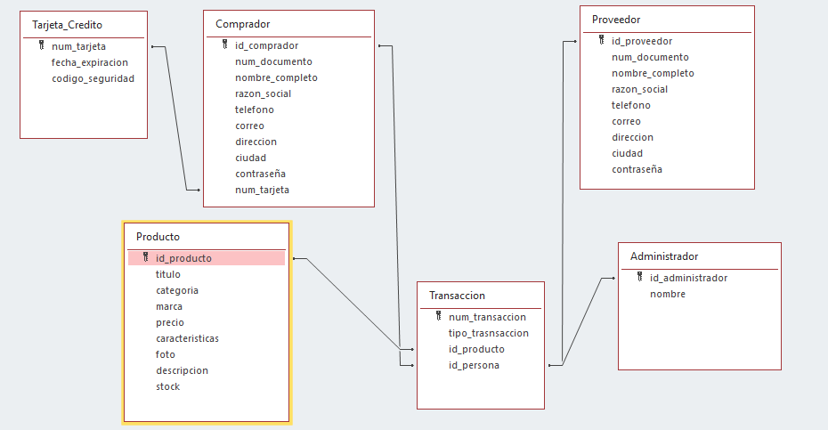

2. Diccionario de datos

|  |  |
| --- | --- |
| **Nombre archivo:** | **Fecha de creación:** 18/02/2022 |
| **Descripción**: | |
| |  |  |  |  | | --- | --- | --- | --- | | **Tabla** | **Campo** | **Tipo de Dato** | **Descripción** | | COMPRADOR | ID_COMPRADOR | INTEGER | NUMERO DE IDENTIFICACIÓN DEL COMPRADOR | | NUM_DOCUMENTO | INTEGER | NUMERO DE DOCUMENTO DE IDENTIFICACION  DEL COMPRADOR | | NOMBRE_COMPLETO | VARCHAR | NOMBRE COMPLETO DEL COMPRADOR | | RAZON_SOCIAL | VARCHAR | RAZON SOCIAL DEL COMPRADOR | | TELEFONO | INTEGER | TELEFONO DEL COMPRADOR | | CORREO | VARCHAR | CORREO ELECTRONICO DEL COMPRADOR | | CONTRASELA | VARCHAR | CONTRASEÑA ASIGNADA AL COMPRADOR | | DIRECCION | VARCHAR | DIRECCION DE RESIDENCIA DEL COMPRADOR | | CIUDAD | VARCHAR | CIUDAD DE RESIDENCIA DEL COMPRADOR | | NUM_TARJETA | INTEGER | NÚMERO DE TARJETA DE CREDITO DEL COMPRADOR | | TARJETA_CREDITO | NUM_TARJETA | INTEGER | CLAVE PRIMARIA  NUMERO DE TARJETA DE CREDITO | | FECHA_EXPIRACIÓN | VARCHAR | FECHA DE EXPIRACIÓN DE LA TARJETA DE CREDITO | |  | CODIGO_SEGURIDAD | INTEGER | CODIGO DE SEGURIDAD ASIGNADO A LA TARJETA DE CREDITO | |  | ID_PROVEEDOR | INTEGER | CLAVE PRIMARIA  NÚMERO DE IDENTIFICACIÓN DEL PROVEEDOR | | NOMBRE_COMPLETO | VARCHAR | NOMBRE COMPLETO DEL PROVEEDOR | | PROVEEDOR | RAZON_SOCIAL | VARCHAR | RAZON SOCIAL DEL PROVEEDOR | | TELEFONO | INTEGER | TELEFONO DEL PROVEEDOR | | CORREO | VARCHAR | CORREO ELECTRONICO DEL PROVEEDOR | | CONTRASELA | VARCHAR | CONTRASEÑA ASIGNADA AL PROVEEDOR | | DIRECCION | VARCHAR | DIRECCION DEL PROVEEDOR | | CIUDAD | VARCHAR | CIUDAD DEL PROVEEDOR | | ADMINISTRADOR | ID_ADMINISTRADOR | INTEGER | CLAVE PRIMARIA  NUMERO DE IDENTIFICACION DEL ADMINISTRADOR | | NOMBRE | VARCHAR | NOMBRE DEL ADMINISTRADOR | | TRANSACCIÓN | NUM_ TRANSACCIÓN | INTEGER | Clave Primaria  NUMERO DE LA TRANSACCIÓN | | TIPO_ TRANSACCIÓN | VARCHAR | TIPO DE TRANSACCIÓN QUE SE DESEA REALIZAR | | ID_PRODUCTO | INTEGER | ID DEL PRODUCTO CON EL QUE SE DESEA REALIZAR  LA TRANSACCIÓN | |  | ID_PERSONA | INTEGER | ID DE LA PERSONA QUE VA A REALIZAR  LA TRANSACCIÓN | | PRODUCTO | ID_PRODUCTO | INTEGER | CLAVE PRIMARIA  NUMERO DE PRODUCTO | | TITULO | VARCHAR | TITULO DEL PRODUCTO | | CATEGORÍA | VARCHAR | CATEGORÍA DE LA CUAL PERTENECE EL PRODUCTO | | MARCA | VARCHAR | MARCA DEL PRODUCTO | | PRECIO | INTEGER | PRECIO DEL PRODUCTO | | STOCK | INTEGER | INVENTARIO DE PRODUCTO | | CARACTERISTICA | VARCHAR | CARACTERISTICA QUE IDENTIFICAN AL PRODUCTO | | |